ОТЧЕТ
По выполнению межведомственного плана
мероприятий по подготовке и проведению республиканской антинаркотической акции «Жизнь без наркотиков», приуроченной к Международному дню борьбы со злоупотреблением наркотическими средствами и их незаконным оборотом
на территории Елабужского муниципального района
(1 июня – 27 июня 2022 года)

В соответствии с письмом Аппарата Кабинета министров от ,был принят к работе межведомственный план мероприятий по подготовке и проведению республиканской антинаркотической акции «Жизнь без наркотиков», приуроченной к Международному дню борьбы со злоупотреблением наркотическими средствами и их незаконным оборотом (1 июня– 27 июня 2022 года), утвержденный первым заместителем Премьер-министра Республики Татарстан, заместителем председателя антинаркотической комиссии в Республике Татарстан Р.К.Нигматуллиным, разработан и утвержден план мероприятий на территории Елабужского муниципального района.
Организованы и проведены заседания и совещания АНК ЕМР с участием субъектов профилактики и Прокуратуры г. Елабуга 27.05.2022г., 31.05.2022г, 7.06.2022г.14.06.2022г,,28.06.2022г..В ходе Акции обеспечено размещение утвержденных видеоматериалов на местном телевидении и организовано освещение профилактических мероприятий в средствах массовой информации. На телевидении вышло 2 сюжета, активно демонстрировались ролики, посвященные марафону, в учреждениях города, на сайтах Елабужского района (в т.ч. электронные версии газеты «Новая Кама» и «Алабуга нуры») опубликовано 8 материалов. В газета «Новая Кама» в печатной версии вышел 1 материал, «Алабуга нуры» -1 материал. Всего 12 материалов
В мероприятиях акции были задействованы все субъекты профилактики.
Правоохранительные структуры ОМВД РФ по ЕМР (в т.ч. ОНК) мероприятий-10, участников-470.Елабужский межмуниципальный филиал ФКУ УИИ УФСИН России по РТ мероприятий 6, участников297.
Сектор по молодежной политике Исполнительного комитета Елабужского муниципального района,спортивные учреждения мероиятий-23,участников 1170
МКУ «Управление образования Исполнительного комитета ЕМР» мероприятий 28, участников -1680
Профессиональные образовательные учреждения мероприятий 20, участников 675
Учреждения здравоохранения ЕМР мероприятий 39, участников 670 человек.
Учреждения социальной защиты населения ЕМР мероприятий 17, участников 139.
МКУ «Управление культуры Исполнительного комитета ЕМР». Проведено 45 мероприятий с охватом 946 человек.
Оформлено 54 информационные выставки/стенда.
Проведено 87 киносеансов с общим охватом зрителей 1098 человек.

Отчеты структур и ведомств
Правоохранительные структуры
В соответствии с межведомственным планом мероприятий по подготовке и проведению республиканской антинаркотической акции «Жизнь без наркотиков» отделом МВД России по Елабужскому району были осуществлены следующие мероприятия:
Организована работы телефона «горячая линия» отдела по контролю за оборотом наркотиков отдела МВД по Елабужскому району, информация направлена во все субъекты профилактики, расположенные на территории Елабужского муниципального района, а также СМИ.
В отделе МВД размещен ящик для анонимны обращений граждан по вопросам противодействия наркопреступности и оказания социально-психологической и медицинской помощи наркозависимым и членам их семей.
Отделением по контролю за оборотом наркотиков проведен комплекс дополнительных оперативно-розыскных и профилактических мероприятий, направленных на:
-выявление каналов поступления наркотиков в республику;
-выявление и ликвидация притонов;
-активизацию работы с лицами, состоящими на учете за потребление наркотических средств и психотропных веществ;
-выявление фактов вовлечения несовершеннолетних в преступную деятельность, связанную с незаконным оборотом наркотиков,
В период проведения месячника «Жизнь без наркотиков» с 1 по 27 июня 2022 года проделана следующая работа:
- информация о проведении Республиканского антинаркотического месячника «Жизнь без наркотиков» опубликована в средствах массовой информации города (печатные издания, телевидение, интернет);
- Сотрудниками ОНК совместно с сотрудниками ПДН проведены рейдовые мероприятия по семьям, состоящим на профилактическом учете в ГНД;
- 22.06.2022г. сотрудниками ОНК совместно с сотрудниками МБУ «Центр ФОРПОСТ» была осуществлена раздача информационных листовок жителям города Елабуга;
- 24.06.2022 сотрудниками ОНК совместно с сотрудниками ПДН осуществлено посещение детских лагерей;
- в наркологический кабинет ГАУЗ «Елабужская ЦРБ» для проведения медицинского освидетельствования на факт употребления наркотических средств и психотропных веществ доставлено 66 граждан, из них 23 направлены на ХТИ в РНД г.Набережные Челны;
- от жителей г.Елабуга получено 6 информаций по линии НОН (находятся на стадии проверки);
- к административной ответственности по ст.6.9 КоАП РФ составлено 10 административных протоколов.

Совместно с УУП и волонтерами проведен рейд по выявлению на фасадах зданий и сооружений надписей, рекламирующих сбыт психоактивных веществ, в ходе которого нарушений не выявлено. В ходе проведенной работы сотрудниками ОНК сайтов, пропагандирующих распространение и потребление наркотических средств на территории Елабужского муниципального района не выявлено.
Сотрудниками полиции проведено 10 рейдов по учреждениям торговли, местам массового пребывания несовершеннолетних (скверы, парки и т.п), жилому сектору. В ходе рейдов несовершеннолетних находящихся в состоянии наркотического опьянения не выявлено.
. Направлены информации в печатные и электронные СМИ города. Представители ОНК ОМВД РФ по ЕМР приняли участие в заседаниях и совещаниях АНК ЕМР с участием субъектов профилактики 27.05.2022г., 31.05.2022г, 7.06.2022г.,14.06.2022г,28.06.2022г. Всего проведено мероприятий-10, участников-470

Информация по проведению мероприятий
Елабужским МФ ФКУ УИИ УФСИН России по РТ
в рамках акции «Жизнь без наркотиков»
В ходе проведения республиканской антинаркотической акции «Жизнь без наркотиков», Елабужским межмуниципальным филиалом ФКУ УИИ УФСИН России по РТ проведена следующая работа:
1) На информационных стендах инспекции размещена информация для осужденных и посетителей, о здоровом образе жизни, а также о вреде потребления наркотических средств и алкоголя.
2) С лицами, состоящими на учете за преступления, связанные с незаконным оборотом наркотиков, проводится усиленная работа по формированию у них негативного отношения к наркотикам и недопущению повторных правонарушений.
3) Лица, состоящие на учете за преступления, связанные с незаконным оборотом наркотиков, информированы по вопросам социальной адаптации и профилактике срывов. Проведено 4 групповых занятий с демонстрацией профилактических социальных роликов (68 под учётных лиц).
4) с лицами, состоящими на учете за преступления, связанные с незаконным оборотом наркотиков, проведено 229 индивидуальных бесед с демонстрацией социальных роликов на экране холла инспекции. в получении квалифицированной медицинской и психологической помощи в связи с наличием наркотической зависимости.
5) По месту жительства, совместно с сотрудниками ОВД, проверены осужденные, состоящие на учете за преступления, связанные с незаконным оборотом наркотиков.
6) Проведена сверки лиц, состоящих на учете, с лицами, находящимися на профилактических учетах в отделе МВД России по Елабужскому району.
7) Психологом инспекции проведены 22 психологических тестирования и консультаций для осужденных на предмет склонности к употреблению ПАВ и антиобщественному поведению
8) Выдано направлений в наркологический кабинет 15 осужденным для прохождения обследования.
9). Еженедельно проводились прием осужденных по личным вопросам руководителем филиала.
Всего проведено мероприятий 6, участников297

ГАУЗ «Елабужская ЦРБ»
На 30.06.2022г. в учреждениях здравоохранения зарегистрировано больных синдромом зависимости от употребления наркотиков 123 человек (за 6 мес.2021г.-109), лиц с пагубным потреблением наркотических средств 209(за 6 мес. 2021г.-192). зарегистрировано 2несовершеннолетних наркопотребителя. Лиц с синдромом зависимости от употребления алкоголя 595(6 мес. 2021г.-609), с пагубным потреблением алкоголя 170(178 за 6 мес. 2021г.), в т.ч. 2 несовершеннолетних с пагубным потреблением алкоголя. Проведено медицинских освидетельствований 425(582 за 6 мес.2021г.), в т.ч. наркотическое опьянение-31(6 мес.2021г.-68)
За период с 1.06.2022г. по 27.06.2022г. в рамках республиканской антинаркотической акции «Жизнь без наркотиков», приуроченной к Международному дню борьбы со злоупотреблением наркотическими средствами и их незаконным оборотом были проведены следующие мероприятия:
- Организована служба анонимного консультирования, телефоны «горячей линии» -7-13-58 (наркологическое отделение ГАУЗ «ЕЦРБ») по выявлению, лечению и реабилитации наркопотребителей. Звонков за врем акции поступило 55, в основном вопросы по поводу выявления и возможного лечения.
- Для анонимных сообщений о местах распространения и потребления наркотиков установлены специальные ящики в ГАУЗ «ЕЦРБ», в поликлинике ГАУЗ «ЕЦРБ» и ее филиалах, в детской поликлинике и офисе врача общей практики.
-. Проведены тематические встречи по профилактике потребления ПАВ в учебных заведениях города и пришкольных лагерях, для воспитанников в детском реабилитационном центре «Астра» о вреде курения, алкоголя и наркотических средств. 8 лекций с общим количеством участников 350 человек
состоялась встреча по профилактике потребления ПАВ на ПО «ЕЛАЗ». Охват 21 чел.
В Елабужском дом-интернате для престарелых и инвалидов прошла лекция о вреде алкоголя. Охват 37 чел.
-. Организованы семинары «Диагностика, лечение и профилактика потребления ПАВ» для стационарных врачей ГАУЗ «ЕЦРБ» и поликлинической службы ГАУЗ «ЕЦРБ», для медсестер ГАУЗ «ЕЦРБ».
-Распространены и размещены в торговых точках листовки с информацией о тяжелых последствиях употребления наркотиков.
- В средствах массовой информации опубликованы 4 статьи, размещена информация на сайте ГАУЗ «ЕЦРБ» и на сайтах печатных изданий..
-. На собственном сайте ГАУЗ « Елабужская ЦРБ» размещены 3 информационных публикации, в социальных сетях - 5 информационных материалов.
Продолжена работа по диспансерному наблюдению подлежащего контингента. За период акции осмотрен с назначением по необходимости лечения 41 пациент из состоящих на учете по поводу потребления наркотиков, в т.ч. направлено на стационарное лечение в ГАУЗ РНД МЗ РТ 2..
-Согласно решения АНК ЕМР от 31.05.2022г.,14.06.2022горганизованы и проведены профилактические медицинские осмотры и скрининговое обследование обучающихся в общеобразовательных организациях и профессиональных образовательных организациях, в том числе на предмет выявления лиц, допускающих немедицинское потребление ПАВ, на территории Елабужского муниципального района, за период акции с 09.06.2022г. по 21.06. 2022г.-осмотрено 86 учащихся.Потребителей наркотиков не выявлено
-Организованы и проведены профилактические беседы на фельдшерско-акушерских пунктах в Елабужском районе всего проведено 19 мероприятий с количеством участников 182.Кабинетом медицинской профилактики разработаны тематические плакаты
Представители ГАУЗ ЕЦРБ» приняли участие в заседаниях и совещаниях АНК ЕМР с участием субъектов профилактики
27.05.2022г., 31.05.2022г, 7.06.2022г.14.06.2022г,,28.06. 2022г
Общее количество мероприятий составило 39. Участников 670 человек.

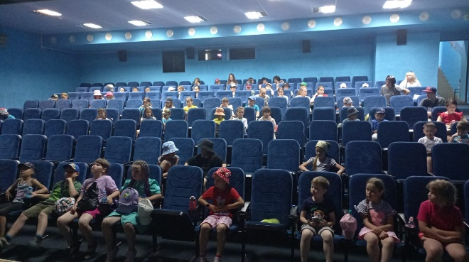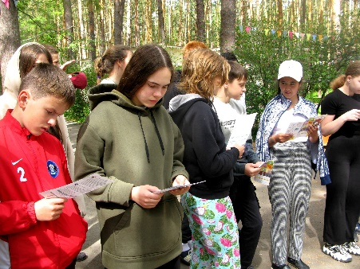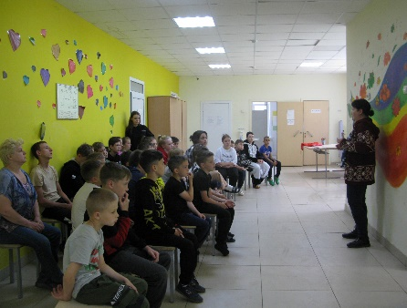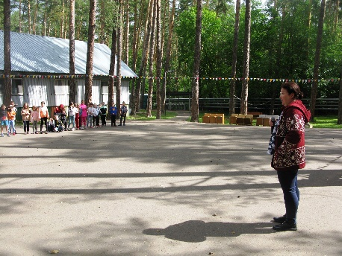

. 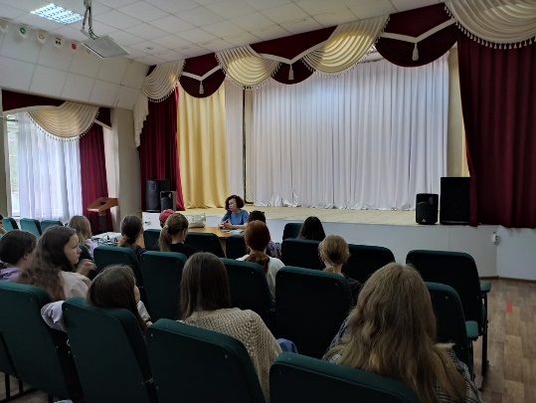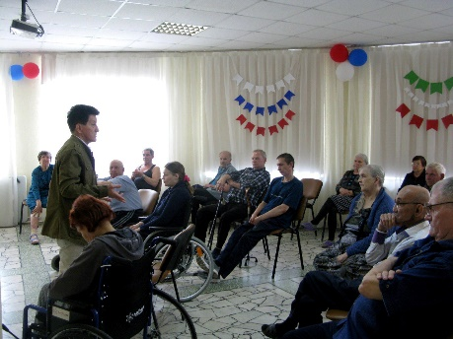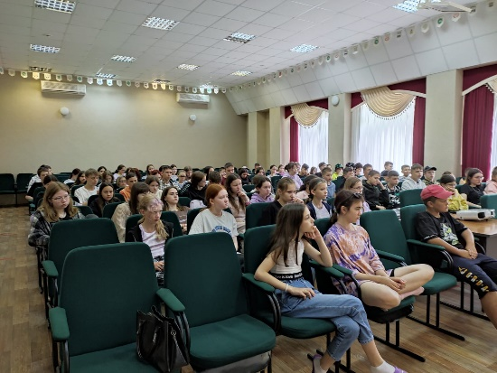

Сектор по молодежной политике Исполнительного комитета Елабужского муниципального района
Дирекция спортивных сооружений

№ | Муниципальное образование | Наименование учреждения | Наименование мероприятия, краткое содержание | Дата проведения | Охват человек
1. | Елабужский муниципальный район | Муниципальное бюджетное учреждение «Молодежный центр «Барс» ЕМР | Беседа к всемирному дню без табака.  СОШ № 6, большой спортивный зал | 18.30  30.05.22 | 50
2. | Елабужский муниципальный район | Муниципальное бюджетное учреждение «Молодежный центр «Барс» ЕМР | Беседа «Международный день борьбы со злоупотреблением наркотическими веществами и их незаконным оборотом».  Дворовая площадка Тугарова, 22А | 14:00  16.06.22 | 30
3. | Елабужский муниципальный район | Муниципальное бюджетное учреждение «Молодежный центр «Барс» ЕМР | Онлайн-беседа «Международный день борьбы со злоупотреблением наркотическими веществами и их незаконным оборотом». | 14:00  20.06.22 | 25
4. | Елабужский муниципальный район | Муниципальное бюджетное учреждение «Молодежный центр «Барс» ЕМР | Рисование агит-плаката «Живи свободно!», приуроченного к Международному дню борьбы с употреблением наркотиков и их незаконным оборотом.  М(п)к «Восток», ул. Пролетарская, 2 | 14:30  24.06.22 | 15
5. | Елабужский муниципальный район | Муниципальное бюджетное учреждение «Молодежный центр «Барс» ЕМР | Лекция «Мы против наркотиков».  Профильная смена.  МЦ «Барс», на базе ДОЛ «Юный строитель» | 15:00  6.06.22 | 110
6 | Елабужский муниципальный район | Загородные лагеря | детско-юнощеский легкоат-летически1 сверхмарафон«Дети против наркотиков - Я выбираю спорт» | 1106.2022 | 200
7. | Елабужский муниципальный район | Муниципальное бюджетное учреждение «Молодежный центр «Барс» ЕМР | Мастер-класс «Профилактика ПАВ».  С участием председателя общества трезвости Панкратовой С.А. | 16:00  26.06.22 | 150

№ | Муниципальное образование | Наименование учреждения | Наименование мероприятия, краткое содержание | Дата проведения | Охват человек
1. | Елабужский муниципальный район | Муниципальное бюджетное учреждение «Центр молодежных (студенческих) формирований по охране общественного порядка «Форпост» | «Белый барс — свободная территория» - Акция направлена на борьбу с незаконной рекламой наркотиков, алкоголя и веществ, содержащих никотин.  Активисты закрашивают рекламу запрещенных веществ на тротуарах: поверх надписей появится изображение белого барса — символа нашей Республики. | С 15 по 17 июня 2022г. | 21
2. | Елабужский муниципальный район | Муниципальное бюджетное учреждение «Центр молодежных (студенческих) формирований по охране общественного порядка «Форпост» | Беседа на тему «Жизнь без наркотиков»  -организация тематической беседы с детьми и молодежью, посещающими учреждения молодежной политики, направленной на формирование здорового образа жизни. | С 15 по 16 июня 2022г. | 38
3. | Елабужский муниципальный район | Муниципальное бюджетное учреждение «Центр молодежных (студенческих) формирований по охране общественного порядка «Форпост» | Антинаркотические акции «Нет наркотикам!», «Мы за здоровый образ жизни»  - организация акции с раздачей профилактических памяток, буклетов, брошюр с информацией о медицинских, социальных и правовых последствиях употребления наркотиков среди детей и молодежи, посещающих учреждения молодежной политики;  размещение публикаций антинаркотической тематики, а также пропагандирующих здоровый образ жизни в группах социальных сетей органов по делам молодежи и учреждений молодёжной политики. | С 20 по 22 июня 2022г. | 39
4. | Елабужский муниципальный район | Муниципальное бюджетное учреждение «Центр молодежных (студенческих) формирований по охране общественного порядка «Форпост» | Спортивные мероприятия под девизом «Мы выбираем спорт»  -проведение спортивных соревнований, проходящих под девизами «Мы выбираем спорт», направленных на пропаганду здорового образа жизни. | 22 июня 2022г | 30

МАУ «Дирекция спортивных сооружений» направляет отчет по проведению республиканского антинаркотического месячника «Жизнь без наркотиков», приуроченного к Международному дню борьбы со злоупотреблением наркотическими средствами и их незаконным оборотом.
3 июня, 10 июня и 17 июня 2022 г. в парке «Гуляй» состоялись спортивно-развлекательные эстафеты для детей «Мы за ЗОЖ». Также в эти дни работала мобильная площадка выполнения нормативов ГТО для всех категорий населения. Всего в мероприятиях приняли участие 200 человек.
1 июня 2022 г. в парке «Гуляй» прошел «Зеленый фитнес» под руководством тренера Мингалимовой А.Р. с пропагандой к населению о необходимости ЗОЖ.
В период с 6 по 17 июня 2022 г. с воспитанниками спортивных школ Елабужского муниципального района проведены профилактические беседы об опасных последствиях употребления наркотических веществ (в том числе алкоголя и табака).
7 июня 2022 г. в СК «Единая Россия» проведена беседа со спортсменами отделения плавания, тенниса, танцевального спорта под названием «Скажем наркотикам – нет!» (в беседе были затронуты вопросы о происхождении наркотиков, мифы о наркотиках и были даны ответы на вопросы почему именно подростки наиболее
подвержены наркомании.
Всего мероиятий-23, участников 1170
-МКУ «Управление культуры Елабужского муниципального района»
Проведено 45 мероприятий с охватом 946 человек.
Оформлено 54 информационные выставки/стенда.
Проведено 87 киносеансов с общим охватом зрителей 1098 человек.

В период с 1 по 27 июня на территории Республики Татарстан проводилась Межведомственная антинаркотическая акция «Жизнь без наркотиков», к которой активно подключились учреждения культуры Елабужского муниципального района. В рамках данной акции проводились различные акции, конкурсы, видеоконференции; был организован конкурс рисунков и плакатов, направленных на профилактику наркотизации и пропаганду здорового образа жизни; так же активно распространялись материалы (стикеры, брошюры) с информацией о медицинских, социальных и правовых последствиях употребления наркотиков и прочее. Работа велась в онлайн и офлайн режимах. Информация о проведенных мероприятиях публиковалась на официальных сайтах учреждений культуры и в социальных сетях.
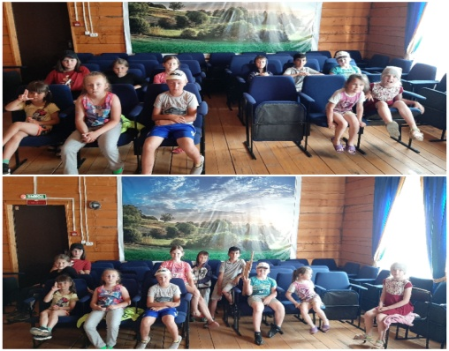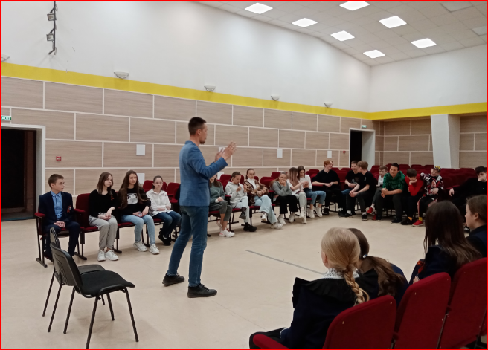
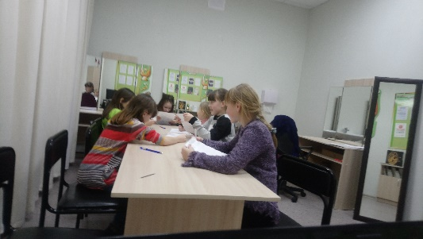
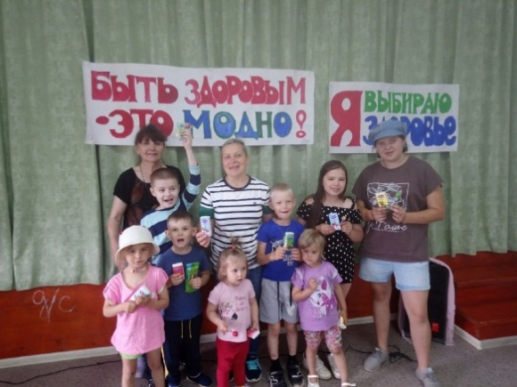
Информационная выставка «Закон против наркомании», оформленная в центре правовой информации Центральной библиотеки, помимо правовых документов, так же содержала информацию для родителей. У выставки проводились информационные беседы «В плену иллюзий», в которых были затронуты вопросы: «Что такое наркотики?», «Чем опасна наркомания?», «Как избавиться подростку от зависимости и кто может ему в этом помочь?».
В Центральной детской библиотеке прошёл информационный час «Полезные и вредные привычки». Дети также приняли участие в опросе: «Какие привычки полезные, а какие вредные».
В детской библиотеке – филиале №3 для детей из пришкольного лагеря была проведена беседа – диалог «Не отнимай у себя завтра». В Молодежной библиотеке оформили выставку «Цена зависимости – жизнь» и провели для подростков и молодежи презентацию научно-практического журнала «Антинарк».
Вне стен библиотек мероприятия антинаркотической направленности проводились в городских парках «Александровский сад», «Гуляй» в рамках акций «Книжная ПАРКовка» и «Библиотечный бульвар».
Пользователям социальных сетей библиотекари представили онлайн-обзоры, информационные афиши и ссылки на полезные ресурсы антинаркотической направленности.
Число просмотров на сайте и в социальных сетях – 5309.

В соответствии с планом работы школы по профилактике табакокурения, употребления наркотических, токсических веществ и алкоголя в МБУ ДО «Детская музыкальная школа № 1 им. Э. Бакирова» ЕМР РТ в I полугодии 2021 году были проведены 4 мероприятия - «Культурный клуб» музыкальная академия для учеников младших классов.
В качестве средства профилактики наркозависимости использовался стенд, на котором размещена информация профилактической направленности «Вместе против наркотиков», где указаны контакты телефон доверия, телефон доверия подростков и их родителей, единая горячая линия.

МБУ ДО "Детская художественная школа № 1 им. И.И. Шишкина ЕМР" провели 4 мероприятия антинаркотической направленности в парках и скверах в летний период «Арт-проект «Краски лета», где приняли участие 96 человек в возрасте от 11 до 15 лет.

МБУ ДО «Детская художественная школа №2 Елабужского муниципального района» в течение месяца для детей и молодежи организовывала и проводила антинаркотические акции и мероприятия, направленные на пропаганду здорового образа жизни. Всего проведено 5 мероприятий антинаркотической направленности.

Так же МБУ по киновидеообслуживанию населения Елабужского муниципального района (к/т «Иллюзион») проводили мероприятия антинарколтической направленности и по профилактике табакокурения.
Предсеансовые видеоролики с 1 июня по 30 июня 2022 г.: «Бывших не бывает», «Никотин. Секреты манипуляции» в рамках профилактики ЗОЖ».
7,8 и 16 июня 2022 г. в кинотеатре "Иллюзион" состоялись беседы с учащимися, посещающие летний лагерь дневного пребывания детей. Перед ребятами выступили врачи – наркологи: Ямалетдинова Э.Р., Пляшкова М.В., Голубев В.С. Они провели беседы на тему «Профилактика наркомании, алкоголизма и табакокурения в детской среде» в доступной для детей форме, с яркими примерами из профессиональной практики. Обратили внимание детей на то, что наркомания, алкоголизм, табакокурение в детской и подростковой среде давно превратилась в глобальную для всего человечества проблему. Детей нельзя оградить от наркотиков, алкоголя и сигарет, но научить их сознательно отказываться от них можно и нужно.

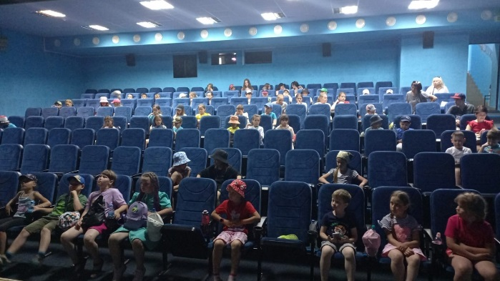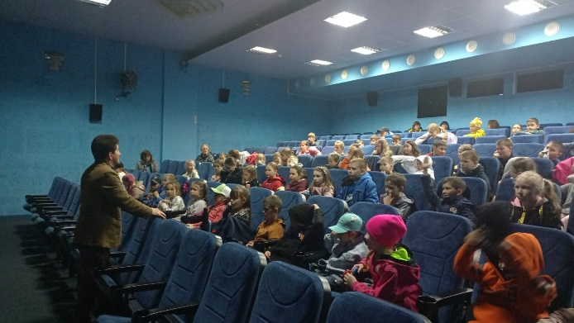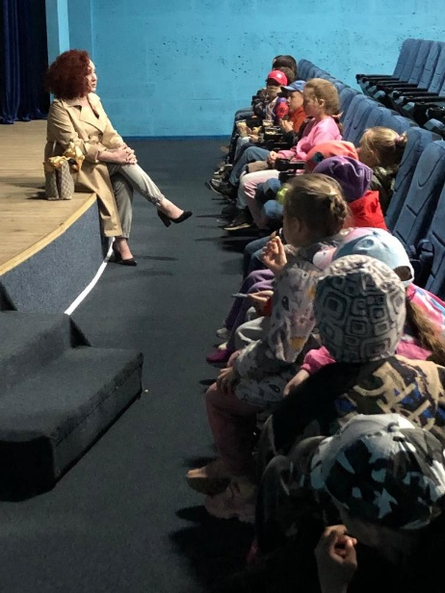

МКУ «Управление образования исполкома ЕМР»
Согласно межведомственному плану по подготовке и проведению Республиканской антинаркотической акции «Жизнь без наркотиков» в Елабужском муниципальном районе были реализованы следующие мероприятия:
-В целях просвещения учащихся и их родителей на информационных стендах размещалась информация о медицинских, социальных и правовых последствиях употребления наркотиков, о “Телефоне доверия” с указанием этих номеров. В библиотеках общеобразовательных учреждений были организованы и действовали в течение акции выставки на антинаркотическую тему и оформлен «Уголок здоровья».

Для проведения санитарно-просветительской работы используются Интернет-ресурсы школьные сайты, мессенджеры (группы в контакте, телеграмм и ватсап)., были проведены родительские собрания, лекции, спортивные и культурно-массовые мероприятия. Всего мероприятий 28, участников -1680
В пришкольных лагерях были организованы беседы и кинолектории (Иллюзион) с участием врачей наркологов М. о вреде курения и тому, как сказать: "Нет наркотикам"( 90 учащихся. ) После лекции ребята задавали вопросы. Обсудили причины и мотивы употребления наркотиков. Особое внимание было уделено полезным привычкам.
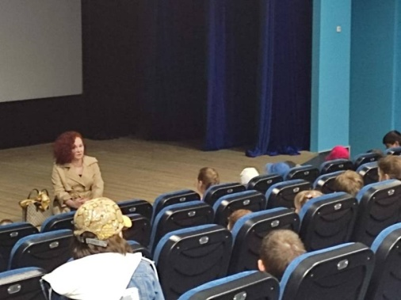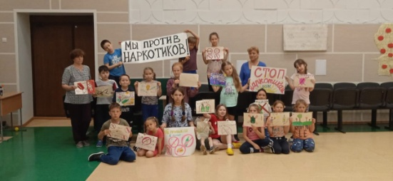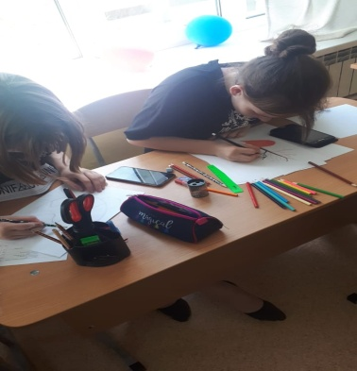
В рамках республиканского антинаркотического месячника "Жизнь без наркотиков" 15-16 июня организован конкурс рисунков и плакатов, направленных на профилактику наркотизации и пропаганду здорового образа #МесячникСМСдети. Приняли участие 9 пришкольных лагерей -270 учашихся
Организованы и проведены практические занятия по оказанию первой помощи на тему «Профилактика травматизма у детей» – 60 учащихся
В рамках проекта « SMS_дети»_ в период антинаркотического месячника «Жизнь без наркотиков» проходили спортивные мероприяия, такие как : Флешмоб «Будь здоров! Танцуй!», в котором приняли участие 21 образовательноеучереждение – 630 учащихся
В антинаркотическом проекте "Самостоятельные дети" были созданы социальные ролики "Здравствуйте и созидайте!", с целью пропаганды здорового образа жизни. В них приняли участие 90 детей из 3 пришкольных лагерей.
Был объявлен интернет марафон «Спортивная семья»: приняли участие 60 человек.
Проведена Эстафета спортивные старты приняли участие 180 детей.
были организованны профилактические антинаркотические мероприятия в летних оздоровительных лагерях:
Мы за здоровый образ жизни -90 чел.
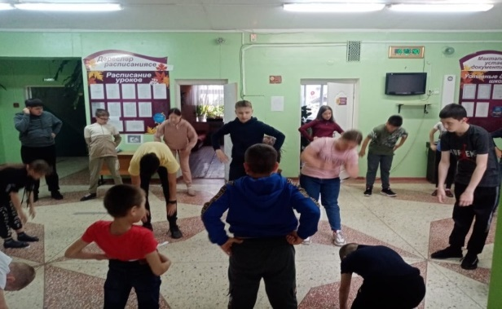
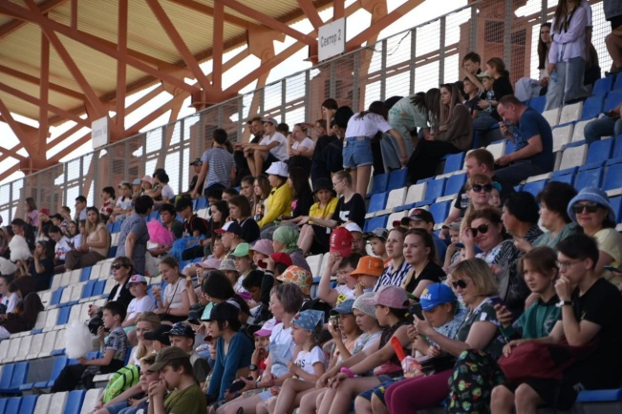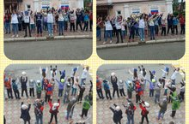
Мероприятие «Мир без наркотиков» - приняло участие 210 детей
- ГАПОУ «Елабужский политехнический колледж» з
Обновлен стенд «Профилактика наркомании и токсикомании» – 06.06.2022г.
Выложены памятки «Я ВЫБИРАЮ ЖИЗНЬ!» на сайт и в группы через WatsApp – 07.06.2022г.
Установлен ящик для анонимных обращений сотрудников и студентов.
Проведено наркотестирование «группы риска» - 50 человек
Проведены классные часы – 08-17.06.2022г.
Просмотр фильма студентами 1 курса - https://youtu.be/pJgL_abSFn8

-ГАПОУ «Елабужское медицинское училище» за 2022год
Обновлен стенд – 02.06.2022г.
Выложены памятки на сайт и в группы через WatsApp – 08.06.2022г.
Установлен ящик для анонимных обращений
Проведено наркотестирование «группы риска» - 16 человек
Проведены классные часы – 13-17.06.2022г.
Просмотр фильма студентами 1 курса - https://youtu.be/pJgL_abSFn8

ГАПОУ «Елабужский колледж культуры и искусств»
№ | Мероприятие, место проведения | Дата | Охват чел. | Ответственный
1 | Профилактические медосмотры студентов, стоящих на внутриколледжном учете | 17.05 | 20 | Балобанова С.М., Садурдинова С.М.
2 | Профилактические медосмотры студентов «группы риска» | 16-17.06 | 14 | Садурдинова С.М.
3 | Профилактическая беседа медработника с несовершеннолетними студентами 1-2 курсов | 10-15.06 | 148 | Балобанова Н.Н.
4 | Организация работы «телефона доверия». Размещение в социальных сетях https://vk.com/wall-65060789_5471 и на сайте колледжа https://edu.tatar.ru/elabuga/page892.htm/page4151518.htm | В теч года | 340  1.06.2022  27.06.2022 | Садурдинова С.М.
5 | Антинаркотическая акция «Мы за здоровый образ жизни» участие бойцов о ряда Форпост, волонтеров | 23.06 | 24 | Губайдуллин Н.С.
6 | Организация сбора анонимных данных «Расскажи, где торгуют смертью» с размещением ящика в общежитии колледжа ул. Говорова, 2а | В теч года | - | Садурдинова С.М.

- ГАСОУ «ЦСОН «Доверие» МТЗ и СЗ РТ в Елабужском муниципальном районе

№ | Учреждение | Мероприятие (информация о мероприятии) | Дата проведения | Охват | Фото
1 | ГАУСО «КЦСОН «Доверие» МТЗ и СЗ РТ в Елабужском муниципальном районе | Спортивно – игровая программа «Веселые старты». Цель: формирование культуры здорового образа жизни | 02.06.2022 | 30 несовершеннолетних | 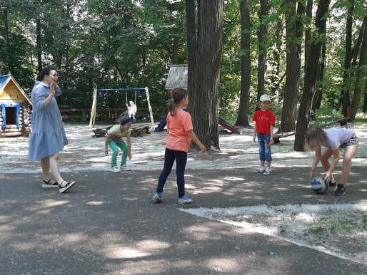  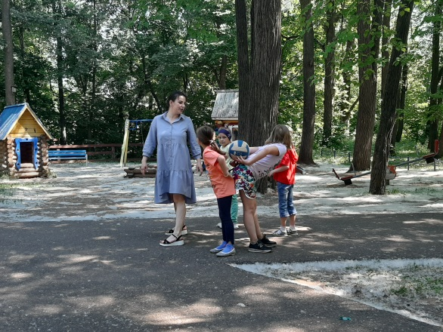
2 | ГАУСО «КЦСОН «Доверие» МТЗ и СЗ РТ в Елабужском муниципальном районе | Просмотр и обсуждение фильма «Табак» по программе «Общее дело». Цель: формирование у подростков негативного отношения к психоактивным веществам | 17.06.2022 | 30  несовершеннолетних | 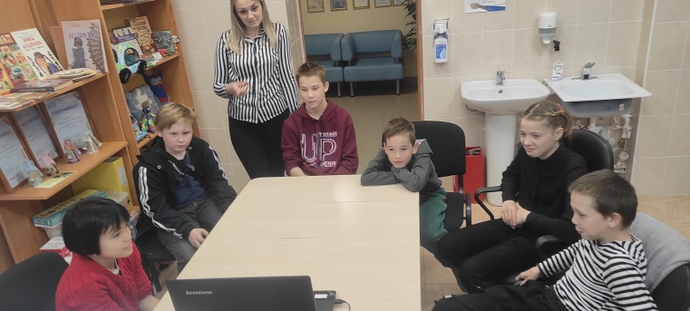
3 | ГАУСО «КЦСОН «Доверие» МТЗ и СЗ РТ в Елабужском муниципальном районе | Лекция, с показом тематических видео роликов «Сила духа. Здоровье. Успех» для инвалидов старше 18 лет имеющих ментальные нарушения. Цель: формирование у получателей услуг негативного отношения к психоактивным веществам | 21.06.2022 | 13  инвалидов старше 18 лет | 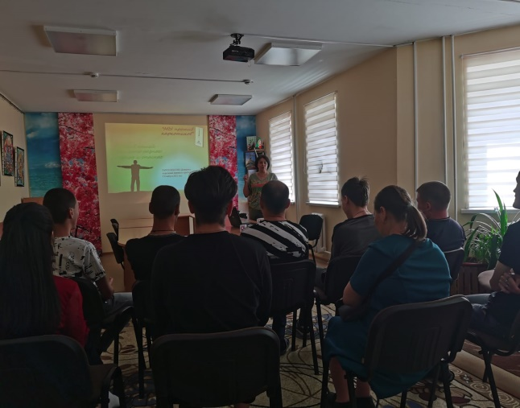
4 | ГАУСО «КЦСОН «Доверие» МТЗ и СЗ РТ в Елабужском муниципальном районе | Выпуск стенгазеты «Горькие плоды сладкой жизни», для инвалидов старше 18 лет имеющих ментальные нарушения. Цель: формирование у получателей услуг негативного отношения к психоактивным веществам | 22.06.2022 | 15  инвалидов старше 18 лет | 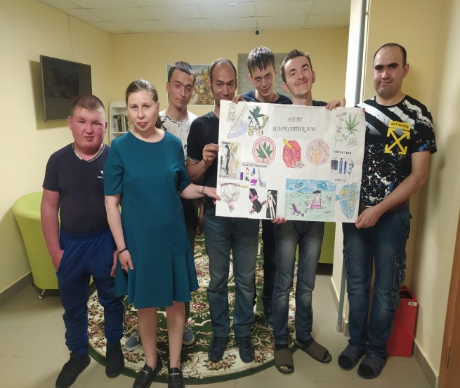
5 | ГАУСО «КЦСОН «Доверие» МТЗ и СЗ РТ в Елабужском муниципальном районе | Спортивная эстафета «Здоровым быть модно», для инвалидов старше 18 лет имеющих ментальные нарушения. Цель: формирование у получателей услуг культуры здорового образа жизни | 24.06.2022 | 10  инвалидов старше 18 лет | 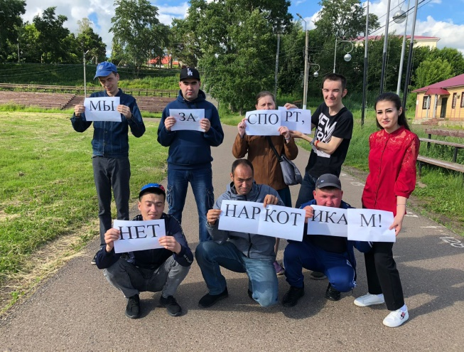
6 | ГАУСО «КЦСОН «Доверие» МТЗ и СЗ РТ в Елабужском муниципальном районе | Профилактическая беседа для родителей «Как уберечь своих детей от наркотиков».  Цель: информирование родителей несовершеннолетних о способах защиты от ПАВ, альтернативных способах организации досуга несовершеннолетних | 27.06.2022 | 21 родители несовершеннолетних
7 | ГАУСО «КЦСОН «Доверие» МТЗ и СЗ РТ в Елабужском муниципальном районе | Раздача тематических буклетов среди получателей социальных услуг и жителей города:  «Сообщи, где торгуют смертью»,  «Не отнимай у себя завтра»,  «Жизнь без наркотиков»,  «Всем миром против страшного зла», «Правда об алкоголе»,  «Мы за здоровый образ жизни», были розданы тематические информационные буклеты | 24.06.2022 | 30 | 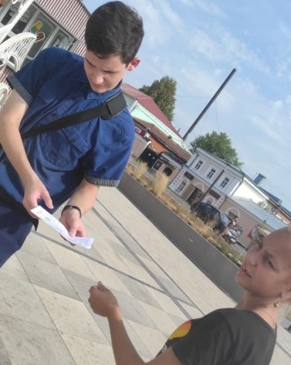  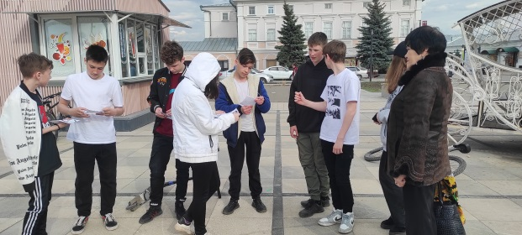
Всего мероприятий7,участников139.
СМИ ЕМР
Газета “Новая Кама”
В Елабуге стартовал антинаркотический месячник «Жизнь без наркотиков»
Подробнее: http://elabuga-rt.ru/news/novosti/v-elabuge-startoval-antinarkoticheskiy-mesyachnik-zhizn-bez-narkotikov
В Челнах задержали школьниц-закладчиц наркотиков
Подробнее: http://elabuga-rt.ru/news/novosti/v-chelnakh-zaderzhali-shkolnits-zakladchits-narkotikov
Полицейские Елабуги провели антинаркотическую акцию
Подробнее: http://elabuga-rt.ru/news/novosti/politseyskie-elabugi-proveli-antinarkoticheskuyu-aktsiyu
3.06.22
Алабугада «Наркотикларсыз тормыш» айлыгы башланды
Тулырак: http://alabuganury.ru/news/h%D3%99b%D3%99rl%D3%99r/alabugada-narkotiklarsyz-tormysh-aylygy-bashlandy
23.06.22
Алабуга полицейскийлары наркотикларга каршы акция уздырды
Тулырак: http://alabuganury.ru/news/s%D3%99lam%D3%99tlek-ekologiya/alabuga-politseyskiylary-narkotiklarga-karshy-aktsiya-uzdyrdy
Печатная газета “Новая кама”
«Жизнь без наркотиков» - №38 от 3 июня.
Елабужское телевидение
В течение месяца в рамках акции “Жизнь без наркотиков” выходила бегущая строка -не менее 200 выходов в день.
Сайт “городелабуга.рф”
1 июня 2022 В Елабуге стартовал антинаркотический месячник «Жизнь без наркотиков»
http://городелабуга.рф/v-elabuge-startoval-antinarkoticheskiy-mesyachnik-zhizn-bez-narkotikov.html
23 июня 2022 Антинаркотическая акция в Елабуге
http://городелабуга.рф/antinarkoticheskaya-aktciya-v-elabuge.html
24 июня 2022 В Елабужских детских лагерях отдыха прошли профилактические мероприятия, в рамках акции «Жизнь без наркотиков»
http://городелабуга.рф/v-elabuzhskikh-detskikh-lageryakh-otdykha-proshli-profilakticheskie-meropriyatiya-v-ramkakh-aktcii-zhizn-bez-narkotikov.html
Т.о., за период проведения акции субъектами профилактики ЕМР проведена работа в соответствии с межведомственным планом мероприятий по подготовке и проведению республиканской антинаркотической акции «Жизнь без наркотиков», приуроченной к Международному дню борьбы со злоупотреблением наркотическими средствами и их незаконным оборотом (1 июня – 27 июня 2022 года)

